**Como configurar o ponto a ponto entre dois HT813**

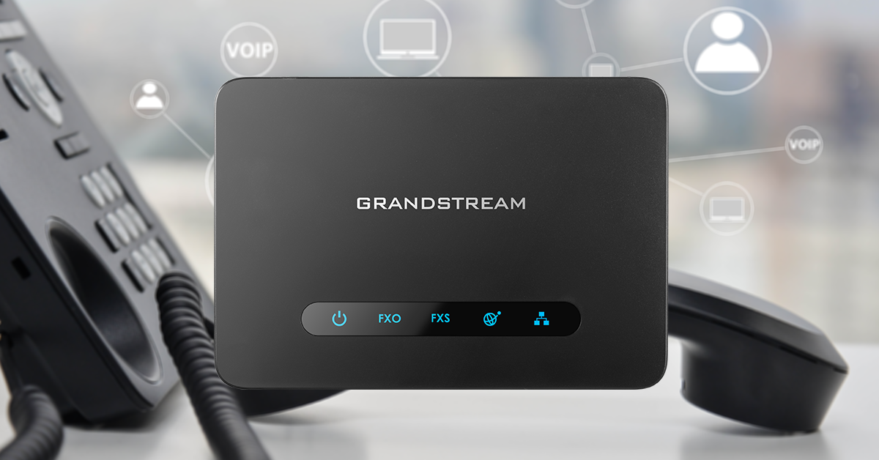

***Olá pessoal!***

          Este é mais um tutorial da Lojamundi.

          Vamos ensiná-lo a efetuar o ponto a ponto entre os dois Atas.

Ainda não tem o HT813 da Grandstream?[***Clique aqui***](https://www.lojamundi.com.br/ht813-grandstream-adaptador-voip-1fxs-1fxo)

***O que é o Grandstream HT813?***

O **HT813 Grandstream** é um [**adaptador**](https://pt.wikipedia.org/wiki/Adaptador) de [**telefone**](https://www.lojamundi.com.br/telefone-ip) analógico com 1 porta de telefonia analógica FXS e 1 porta FXO PSTN. Com portas FXO e FXS integradas, este ATA híbrido tem suporte para chamadas remotas de e para a linha PSTN.

O **HT813 Grandstream**paramaior flexibilidade, possui a porta FXS que fornece recursos de [**VoIP**](https://www.lojamundi.com.br/gateway-voip-asterisk) para um dispositivo analógico. Com o **HT813 Grandstream** , os usuários podem transformar sua rede analógica em VoIP. Produto de alta [**confiança**](https://www.lojamundi.com.br/lojamundi-e-confiavel). O **HT813 Grandstream**é uma versão melhorada do [**HT503**](https://www.lojamundi.com.br/ht503-grandstream.html).

O **HT813 Grandstream** tem um tamanho ultracompacto, qualidade de voz HD, funções avançadas de VoIP, proteção confiável e suporte para várias formas de configuração automática. Esses recursos avançados também permitem que os provedores de serviços ofereçam serviços [**IP**](https://pt.wikipedia.org/wiki/Endereço_IP) de alta qualidade aos clientes que desejam migrar para o VoIP

**1º Passo –**Acessando o ATA **HT813**:

Para acessar o equipamento é necessário que o cabo de rede esteja conectado na porta “***LAN***”, e que você tenha em sua máquina um apelido de rede, pois este Ata vem com o IP de fábrica : **192.168.2.1**

Faça o procedimento nos dois HT813, porém ligue um de cada vez para evitar conflito de IP.

***No Windows:***

Vá até **Central de Rede e Compartilhamento**→**Alterar Configuração do Adaptador**→ clique com o botão auxiliar do mouse na sua rede local → **Propriedades**→ **Protocolo TCIP4**→ digite um IP fixo da sua rede → em seguida clique em **Avançado** coloque o apelido de IP para acessar o **HT813**. **“192.168.2.125”**.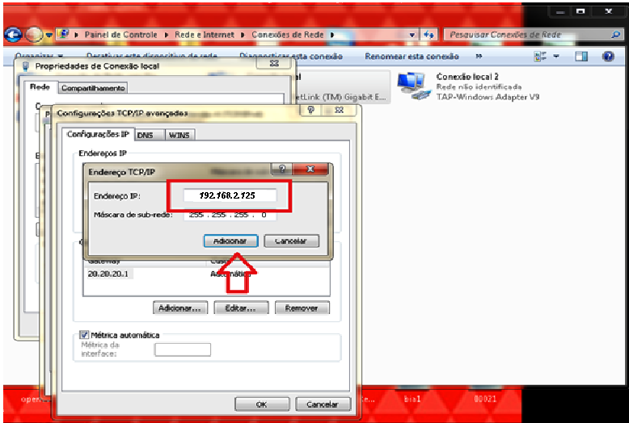

***Em distribuição Unix:***

Dê o comando como **super usuário: ifconfigeth0:1 192.168.2.125 netmask 255.255.255.0 up**

Para acessar o equipamento coloque o IP 192.168.2.1 em seu navegador.

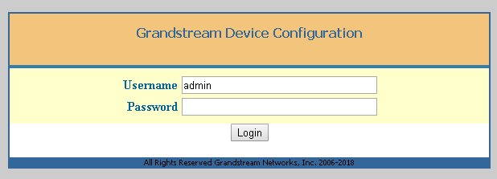

**2º Passo – Atribuindo IP Estático**:

Marque “**Yes**” em ***WAN Side Web/SSH Access*** *(****Basic Settings****)*



**Iremos alterar o endereço IP do equipamento,** **então, marque a opção** **statically configured as:**

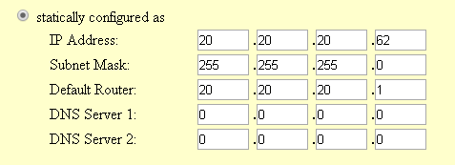

Após digitar o IP desejado, selecione o modo **“BRIDGE**” e habilite a porta **“WAN”**

Em **WAN side HTTP/Telnet access:** selecione **YES**;

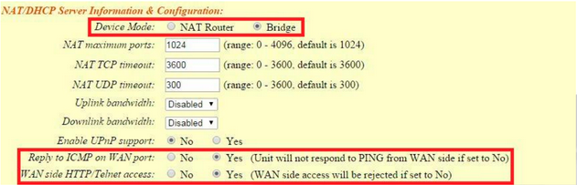

***(Este procedimento deve ser feito nos dois atas.)***

**2º Passo – Colocando os tons brasileiros no equipamento**

**Clique na aba** **“ADVANCED SETTINGS” e aplique os seguintes tons de linha.**

**Esses são os parâmetros de tons brasileiros:**

System Ring Cadence: c=1000/4000;

**Dial Tone f1= 425@-10,f2=0@-10,c=0/0;**

**Ringback Tone= f1=425@-10,f2=0@-10,c=100/400;**

**Busy Tone f1= 425@-10,f2=0@-10,c=25/25;**

**ReorderTone = f1=425@-10,f2=0@-10,c=25/25;**

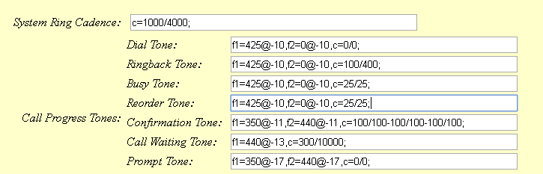

***(Este procedimento deve ser feito nos dois atas.)***

**3º Passo – Desativando a porta FXS em um dos Atas.**

Esse procedimento deve ser feito em um dos equipamentos, pois um utilizará a porta **FXO** e o outro à porta **FXS**.

Agora, clique na aba FXS e desative-a :

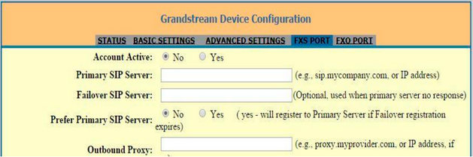

Ainda em **FXS Port** altere a **Local SIP Port** para **5075**

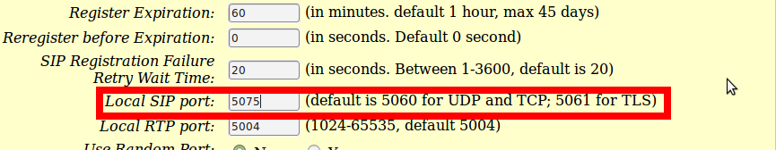

***(Este procedimento deve ser feito para o equipamento que irá receber a linha telefônica)***

**4º Passo – Configurando FXO PORT:**

Após desativar a porta **FXS**, criaremos um registro na porta **FXO**, como o exemplo a seguir:

Em **Primary SIP Server:** Digite o IP do outro HT813, o que receberá o telefone analógico na porta FXS.

Crie a conta de usuário sip (Sip User ID), neste exemplo estamos usando a **62**.

**Não** é preciso criar senha, pois se trata de ponto a ponto sem registro sip.

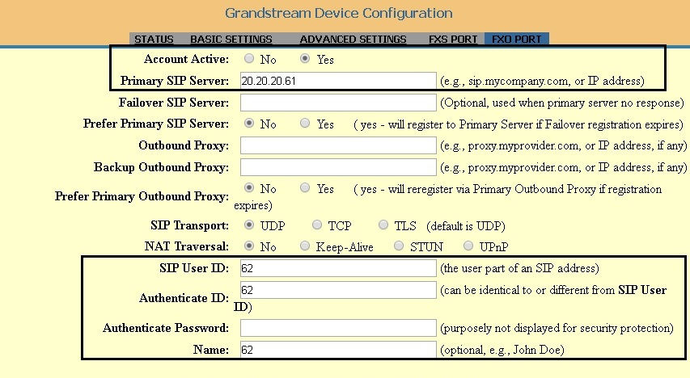

Após criar o usuário, iremos desativar o registro SIP.



Iremos alterar a porta SIP, para 5060. Os dois equipamentos precisam estar trabalhando com a mesma porta.

https://www.lojamundi.com.br/media/wysiwyg/9_3.png

**Caller ID Scheme:** Selecione a sinalização da sua linha fixa, em nosso tutorial estamos utilizando **operadora OI**.



Role a página para baixo e altere os seguintes parâmetros em “**FXO** **TERMINATION**”

**Enable Current Disconnect:** marque a opção **YES**

**PSTN Disconnect Tone**: **coloque **f1=425@-10,f2=0@-10,c=250/250;****

**AC Termination Model: Selecione **Impedance-based****

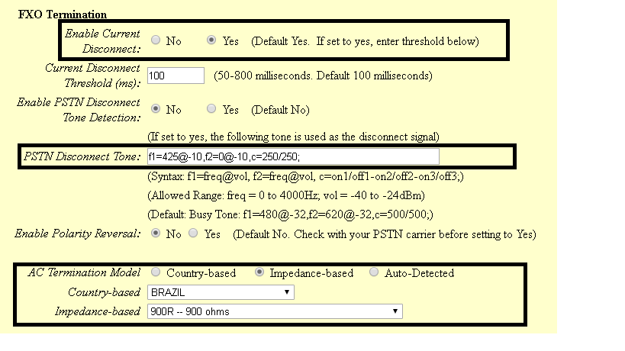

**Numbers of rings – são os números de rings antes da chamada ser encaminhada, digite **1.****

**PSTN Ring Thru FXS – desabilita as chamadas que passarem pela porta FXS, clique NO.**

**PSTN Ring Thru Delay(sec) - é o tempo de resposta ao iniciar a chamada, digite 1.**

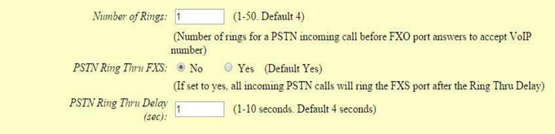

**5º Passo – Encaminhamento de chamada**

Volte em **“BASIC SETTINGS**” (que está no menu principal), para configurarmos o encaminhamento de chamadas entrantes, como estamos usando um ponto a ponto, tudo que chegar na porta **FXO** que está no ponto “**A**”, será encaminhado para o **FXS** que está no ponto “**B**”.

**Unconditional Call Forward to VOIP:** User ID digite o nome da conta SIP, neste exemplo vamos usar **62**.

**Em SIP Server:** preencha com o endereço IP do HT813 que está no ponto “**B**”.

**Em SIP Destination Port:** digite 5060

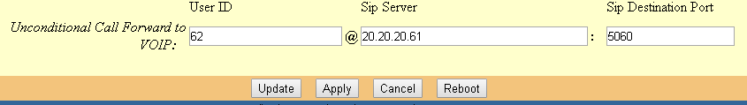

**6º Passo – Configurando o outro HT813 que está no ponto “B”.**

Agora vamos configurar o **FXS** do Ata, primeiro configure a rede e coloque os **tons** **brasileiros** **(Procedimentos ensinados no 1º e 2º passo).**

**Desative a porta FXO do equipamento (que está no meu principal):**

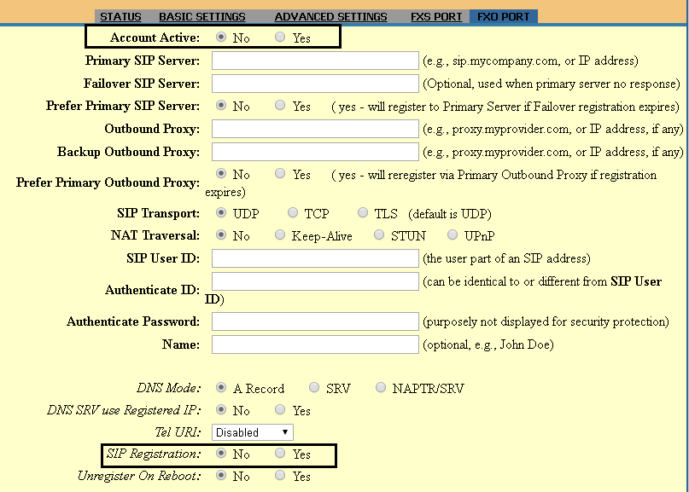

**7º Passo – Configurando a porta FXS:**

Neste passo iremos aplicar o registro SIP, lembrando que será o mesmo que está na porta FXO do HT813 que está no ponto “**A**”, no caso **SIP 62**.

*Mais uma vez,* ***NÃO*** *é preciso adicionar senha.*

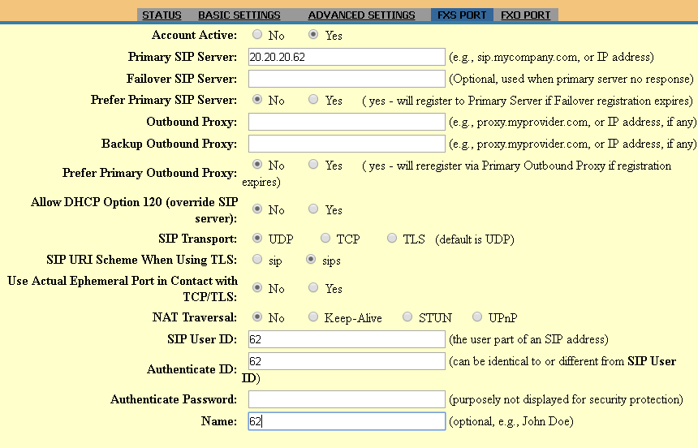

**Após adicionar o usuário, vamos desativar o registro SIP.**



**Em Offhook Auto-Dial:** digite o nome da conta que criamos nos dois HT's. Neste caso é a 62

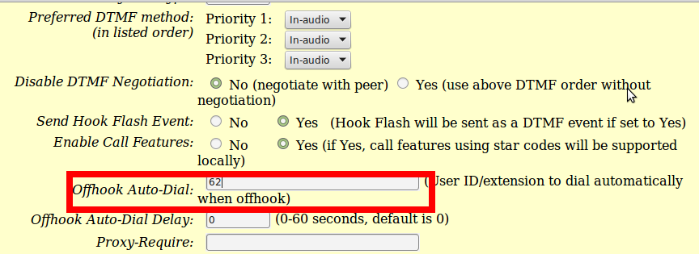

Os padrões de BINA podem ser selecionados de acordo com sua linha telefônica. Aplique nos dois equipamentos as mesmas configurações.

Após todas estas configurações seu ponto a ponto já deve estar funcionando.